**Скляр Павел Олегович, 214-322**

**Практическое занятие 4**

**Автоматизация процесса определения количества деталей в изображении**

**Цель:** создать программу, позволяющую автоматизировать процесс селекции изображений с разным количеством сюжетных деталей, которые можно отнести к мелкой структуре.

**Задачи:**

1. Выделить контурную информацию в изображении оператором Робертса
2. Оценка площади занятой равномерными тонами и контурами в изображении
3. Классификация изображения на 3 группы в зависимости от площади занятой контурами

**Теоретическая часть**

В данной работе рассматриваются вопросы, связанные с классификаций изображений с точки зрения наличия равномерных тонов и сюжетных деталей – контуров. Под равномерными тонами будем понимать участки изображения с плавными переходами градаций. На таких участках не наблюдается резких перепадов яркости, характерных для границ деталей. Равномерные тона могут занимать различную площадь изображения и в зависимости от количества равномерных тонов (k) в результате их сжатия, коррекции, условий вывода на этих участках может проявляться эффект постеризации. Этот эффект выражается в появлении заметных границ между градациями. При этом на изображениях с преобладанием мелкой структуры данный эффект не приводит к визуальному ухудшению качества изображения. Для таких изображений будет наблюдаться лишь усиление контраста на границе деталей.

В ходе работы необходимо оценить количество равномерных тонов в изображении. Это можно сделать путем исключения контуров. Для определения площади изображения, занятой контурами, предварительно необходимо подобрать параметры определения контуров. Важным параметром является значение порога, при котором пороговая обработка будет выявлять наличие контура на том или ином участке изображения. Для определения такого порога необходимо учитывать, каково распределение информации в пределах динамического диапазона изображения. Для изображений с разным средним значением яркости следует ожидать различных значений пороговой величины.

Примем, что среднее значение уровня яркости составляет для светлых изображений от [176:204], для средних [95:127], для темных [26:46].

Для определения площади изображения, занятой равномерными тонами, и контурами необходимо выделить участки, которые можно отнести к контурам. Для этих целей предлагается использовать оператор выделения контуров Робертса, как наиболее простой. Для возможности применения этого оператора необходимо перевести изображение в штриховое путем пороговой обработки. Данный перевод осуществляется путем задания порогового значения светлоты. Для светлых изображений определим порог равный 0,78, для средних 0,46, для темных 0,11.

В результате анализа полученных данных, изображения, у которых площадь равномерных тонов составляет от 97-99%, это будут изображения с преобладанием равномерных тонов, 94-96% среднее содержание контуров Изображения, у которых количество равномерных тонов менее 94%, это изображения с большим количеством сюжетных деталей. рис. 3

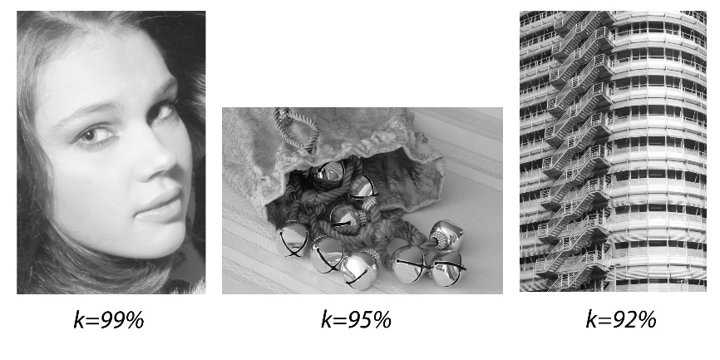

Рис. 3 – Примеры изображений с разным количеством равномерных тонов

**Выполнение работы**

1. Подобрать 30 изображений с разным количеством сюжетных деталей
2. Проанализировать гистограмму изображения и оценить ее среднее значение
3. Провести пороговую обработку
4. Выделить контурную информацию в изображении оператором Робертса
5. Оценить площади занятой равномерными тонами в изображении
6. Классифицировать изображения на 3 группы в зависимости от площади занятой равномерными тонами

**Выполнение работы:**

Были взяты следующие изображения:

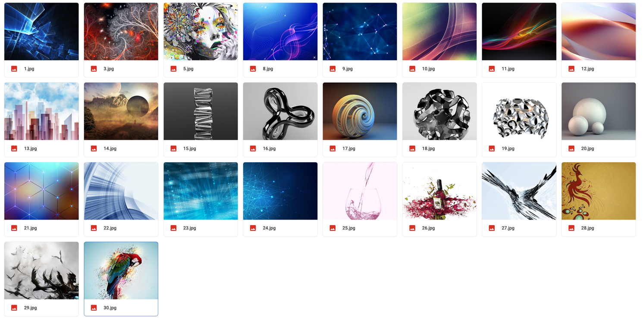

Примеры оригинальных и полученных изображений после преобразования:

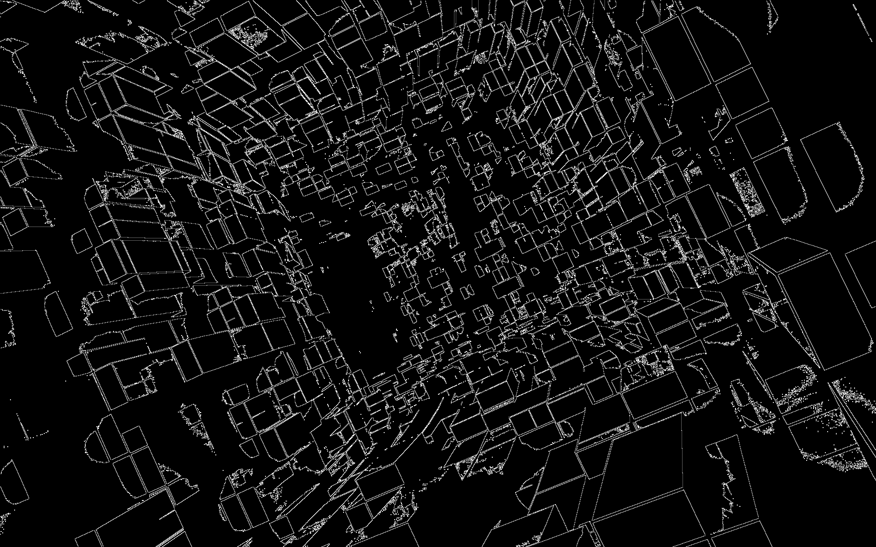

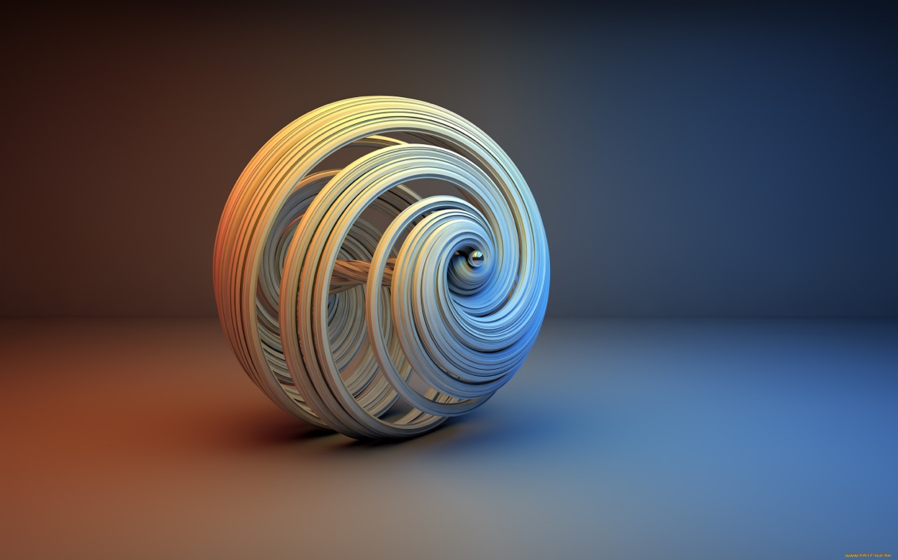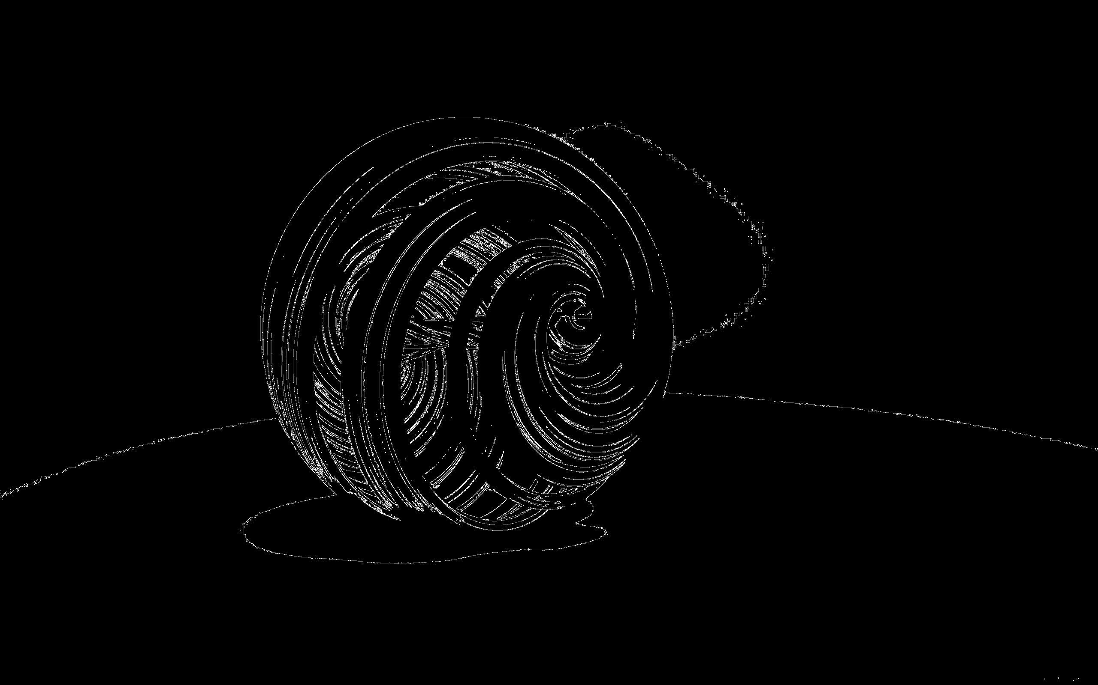

**Вывод программы**

Изображение originals/1.jpg:

Площадь, занятая равномерными тонами: 0.959453125

[группа 2] Среднее содержание контуров

Изображение originals/2.jpg:

Площадь, занятая равномерными тонами: 0.9162269965277777

[группа 3] Изображение с большим количеством сюжетных деталей

Изображение originals/3.jpg:

Площадь, занятая равномерными тонами: 0.88631201171875

[группа 3] Изображение с большим количеством сюжетных деталей

Изображение originals/4.jpg:

Площадь, занятая равномерными тонами: 0.9378033854166666

[группа 3] Изображение с большим количеством сюжетных деталей

Изображение originals/5.jpg:

Площадь, занятая равномерными тонами: 0.8672887861003349

[группа 3] Изображение с большим количеством сюжетных деталей

Изображение originals/6.jpg:

Площадь, занятая равномерными тонами: 0.8572578125

[группа 3] Изображение с большим количеством сюжетных деталей

Изображение originals/7.jpg:

Площадь, занятая равномерными тонами: 0.8275277777777778

[группа 3] Изображение с большим количеством сюжетных деталей

Изображение originals/8.jpg:

Площадь, занятая равномерными тонами: 0.944629401671143

[группа 2] Среднее содержание контуров

Изображение originals/9.jpg:

Площадь, занятая равномерными тонами: 0.9810205078125

[группа 1] Преобладают равномерные тона

Изображение originals/10.jpg:

Площадь, занятая равномерными тонами: 0.979162109375

[группа 1] Преобладают равномерные тона

Изображение originals/11.jpg:

Площадь, занятая равномерными тонами: 0.9839965277777778

[группа 1] Преобладают равномерные тона

Изображение originals/12.jpg:

Площадь, занятая равномерными тонами: 0.9862078325889001

[группа 1] Преобладают равномерные тона

Изображение originals/13.jpg:

Площадь, занятая равномерными тонами: 0.9693571566358025

[группа 1] Преобладают равномерные тона

Изображение originals/14.jpg:

Площадь, занятая равномерными тонами: 0.9439805327868852

[группа 2] Среднее содержание контуров

Изображение originals/15.jpg:

Площадь, занятая равномерными тонами: 0.9714247765006385

[группа 1] Преобладают равномерные тона

Изображение originals/16.jpg:

Площадь, занятая равномерными тонами: 0.9840461033950617

[группа 1] Преобладают равномерные тона

Изображение originals/17.jpg:

Площадь, занятая равномерными тонами: 0.981323486328125

[группа 1] Преобладают равномерные тона

Изображение originals/18.jpg:

Площадь, занятая равномерными тонами: 0.9810275

[группа 1] Преобладают равномерные тона

Изображение originals/19.jpg:

Площадь, занятая равномерными тонами: 1.0

[группа 1] Преобладают равномерные тона

Изображение originals/20.jpg:

Площадь, занятая равномерными тонами: 0.99476472611824

[группа 1] Преобладают равномерные тона

Изображение originals/21.jpg:

Площадь, занятая равномерными тонами: 0.9856496598639456

[группа 1] Преобладают равномерные тона

Изображение originals/22.jpg:

Площадь, занятая равномерными тонами: 0.9947957142857143

[группа 1] Преобладают равномерные тона

Изображение originals/23.jpg:

Площадь, занятая равномерными тонами: 0.9464008125772831

[группа 2] Среднее содержание контуров

Изображение originals/24.jpg:

Площадь, занятая равномерными тонами: 0.9963873517786561

[группа 1] Преобладают равномерные тона

Изображение originals/25.jpg:

Площадь, занятая равномерными тонами: 0.9946813140356112

[группа 1] Преобладают равномерные тона

Изображение originals/26.jpg:

Площадь, занятая равномерными тонами: 1.0

[группа 1] Преобладают равномерные тона

Изображение originals/27.jpg:

Площадь, занятая равномерными тонами: 0.63826171875

[группа 3] Изображение с большим количеством сюжетных деталей

Изображение originals/28.jpg:

Площадь, занятая равномерными тонами: 0.9269920532646048

[группа 3] Изображение с большим количеством сюжетных деталей

Изображение originals/29.jpg:

Площадь, занятая равномерными тонами: 0.9386733217592592

[группа 3] Изображение с большим количеством сюжетных деталей

Изображение originals/30.jpg:

Площадь, занятая равномерными тонами: 0.9441196145124716

[группа 2] Среднее содержание контуров

**Код программы**

Доступен на Google Colab: <https://colab.research.google.com/drive/1Av2p_GrkYWYjZwcKa1Z5I0v-I2arRRpu?usp=sharing>

**Файлы с изображениями**<https://drive.google.com/drive/folders/1rTGgxRZ5jSEGRhn20IyypeM9DJY5wdrg?usp=share_link>